**Федеральное агентство связи**

**Ордена Трудового Красного Знамени**

**Федеральное государственное бюджетное образовательное учреждение высшего образования**

**«Московский технический университет связи и информатики»**

Кафедра Математической кибернетики и информационных технологий

**Отчет по лабораторной работе**

по дисциплине «Теория языков программирования»

на тему: «»

Выполнил:

студент группы БСТ1801

Иванов Д.С.

Москва 2019

1. Цель работы: знакомство с консольными командами и основами синтаксиса языка программирования Python.
2. Задания для знакомства с консольными командами и основами синтаксиса языка программирования Python
   1. Первое задание:

Напишите программу для решения примера (по вариантам). Предусмотрите проверку деления на ноль. Все необходимые переменные пользователь вводит через консоль. Запись |пример| означает «взять по модулю», т.е. если значение получится отрицательным, необходимо сменить знак с минуса на плюс. Пример: |((a2-b3 - c3*a2)*(b-c+c*(k-d/b3)) - (k/b -k/a)*c)2 - 20000|

* 1. Второе задание:

Написать программу «Угадай число»: программой генерируется случайное число в определенном диапазоне (либо фиксированном, например, 1 – 100, либо задаваемым пользователем), пользователю предлагается угадывать число (количество попыток не ограничено). Взаимодействие с пользователем организовать через консоль.

1. Ход работы
   1. Код первого задания:

a = int(input("Введи число а"+"\n"))  
b = int(input("Введи число b"+"\n"))  
c = int(input("Введи число c"+"\n"))  
d = int(input("Введи число d"+"\n"))  
k = int(input("Введи число k"+"\n"))  
if b != 0 and a != 0:  
 print(abs((a**2-b**3-c**3*a**2)*(b-c+c*(k-d/b**3))-((k/b-k/a)*c)**2-20000))  
else:  
 print("На 0 делить нельзя!!!!Замените числа")

Скриншоты выполнения программы

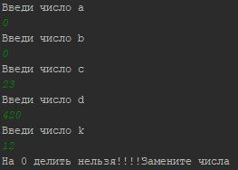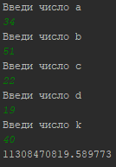

* 1. Код второго задания

import random  
  
win = random.randint(0, 100)  
luck = False  
while luck == False:  
 vi = int(input("Введите ваше число" + "\n"))  
 if vi == win:  
 print("Поздравляю!!!Ты выиграл!")  
 luck = True  
 else:  
 if vi > win:  
 print("Ваше число больше загаданного ")  
 else:  
 print("Ваше число меньше загаданного")

Скриншоты выполнения программы

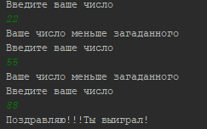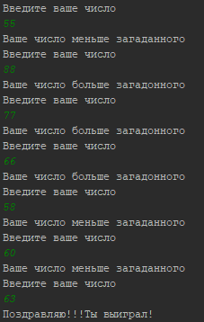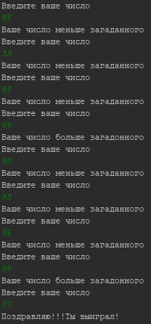

* 1. Ссылка на репозиторий: <https://github.com/psyduck31/master>

1. Выполнив данную лабораторную работу, я познакомился с типами переменных в языке программирования Python, научился использовать цикл while и загружать файлы на github.